第三单元 秦汉时期：统一多民族封建国家的建立和巩固
（基础知识检查清单）
★第11课 西汉建立和“文景之治”

- 时空观念 在时间轴上写出相关时间和事件
陈胜吴广起义 秦灭亡 楚汉之争

公元前209年 公元前207 年 公元前206-公元前202 年
- 与楚河汉界、霸王别姬、四面楚歌、垓下之战、十面埋伏、约法三章相关的战争是？战争双方为？时间？战争的性质是？结果是？
楚汉之争；项羽、刘邦；公元前206年—公元前202年；地主阶级争夺帝位的战争 刘邦胜利
- 刘邦为什么能够打败项羽取得楚汉之争的胜利？
项羽刚愎自用，失民心；刘邦善用人才，得民心。历史再次证明得民心者得天下
- 西汉建立的时间、都城与建立者分别是？
公元前202年；长安（陕西西安）；刘邦（汉高祖）
- 汉高祖听从陆贾的建议，采取了什么政策来恢复发展社会生产？原因是？体现诸子百家哪家的思想？秦王朝的统治思想是哪家的思想？具体的实施行动是什么？
休养生息政策； ①西汉初年，经济凋敝，社会动荡不安。②吸取秦朝因暴政导致速亡的教训； 道家无为而治的思想。 秦王朝：法家依法治国 严刑峻法
- 该政策实施的目的？
巩固政权和稳定社会局势。
- 有哪些具体措施？
①让士兵还乡务农（解甲归田）；②将奴婢释放为平民（释奴为民）；③鼓励农业生产；④减轻赋税、减免徭役及兵役（轻徭薄赋）
- 针对边境匈奴南侵问题，汉高祖采取了什么政策？取得了什么效果？
和亲政策；缓和双方的关系，为社会经济的恢复和发展营造了和平的环境
9、汉高祖休养生息政策的实施取得了怎样的效果？
影响：西汉经济从战乱中逐步恢复，国家局势稳定下来。
10、“汉兴，扫除烦苛，与民休息。至于孝文，加之以恭俭，孝景遵业，五六十载之间，至于移风易俗，黎民醇厚。”材料反映了哪一治世局面？该盛世局面的具体表现有哪些？
①“文景之治” ②表现：政治清明，经济发展，人口增长，人民生活安定。
11、文景时期采取了哪些措施发展经济？
①重视农业，提倡以农为本②进一步轻徭薄赋③积极赈灾，保障民众温饱④提倡勤俭治国，反对奢侈浮华
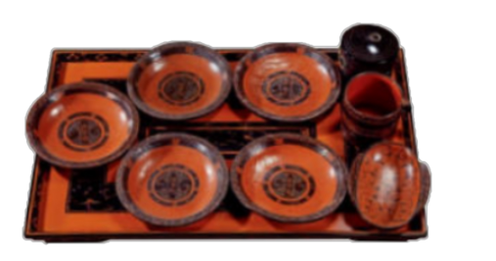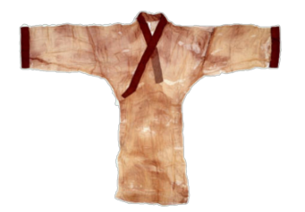
13、以上文物说明文景时期哪些手工业部门有较大发展？
漆器、纺织、
- 西汉在城市建设上取得较大发展，哪一座城市布局规整，热闹非凡？
长安
15、在处理民族关系上，汉景帝在边境采取了什么措施使各族往来更加频繁？
西汉开通与匈奴的边境贸易

